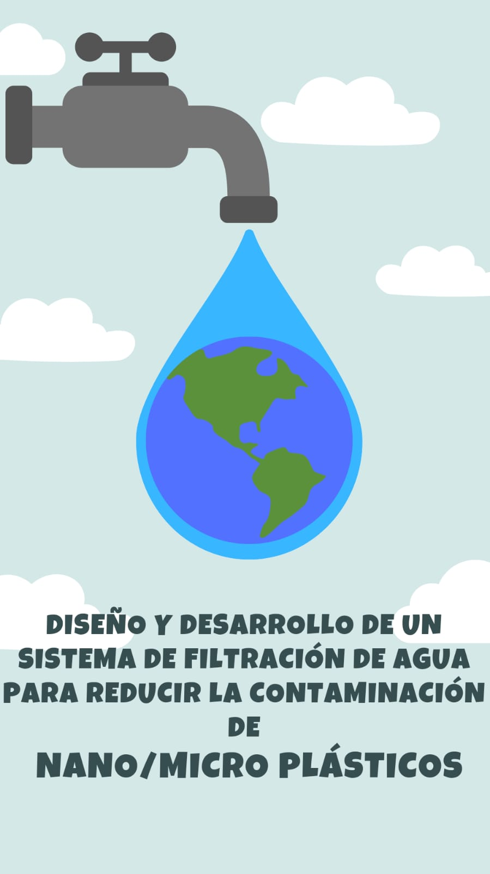

¿Qué son los nano plásticos y los micro plásticos?
El uso indiscriminado de plásticos, conlleva a que la mayoría acaben en la naturaleza, donde son capaces de degradarse, creando partículas muy pequeñas, los micro plásticos, y a su vez formando nano plásticos, lo que los hace cada vez más peligrosos, tanto para la salud humana y animal como para la propia naturaleza.
La creciente contaminación ambiental por materiales plásticos es fuente de preocupación social y está bajo el foco de atención de las autoridades de todo el mundo. Tradicionalmente, los polímeros plásticos no se han considerado sustancias de riesgo para la salud al ser generalmente de naturaleza inerte y considerarse poco probable que fueran absorbidos por los organismos debido a sus grandes tamaños moleculares. Los polímeros plásticos son actualmente una de las familias de materiales más utilizadas en nuestra vida diaria. Su incesante producción (364 toneladas / año en la actualidad), y deficiente reciclado, ha dado lugar a una masiva acumulación en el medio ambiente, donde la degradación gradual de estos materiales plásticos o macro plásticos puede dar lugar a la formación de micro plásticos (MPs;
La omnipresente presencia de MPs y NPs en el medio ambiente y en productos de consumo inevitablemente da como resultado la exposición humana a estas partículas a través de tres vías principales: inhalación, ingestión y absorción a través de la piel. Una vez en el interior del organismo, en especial los NPs por su pequeño tamaño, pueden llegar y penetrar en órganos como el cerebro y la placenta, y alterar su funcionamiento 4. Se ha descrito también la acumulación de partículas plásticas en los organismos acuáticos y su presencia en la cadena trófica. A nivel de individuo, los MPs pueden afectar la alimentación, reproducción, crecimiento, movilidad y desarrollo embrionario, entre otros. A nivel celular/tisular, se ha descrito aumento de estrés oxidativo, procesos de inflamación, disminución de la estabilidad lisosomal, daños a nivel de DNA y neurotoxicidad 4. Los mecanismos que dan lugar a estos efectos a menudo se desconocen, pero se ha descrito que los MPs pueden causar daño físico al adsorberse y agregarse en la superficie de organismos y tejidos, reduciendo o impidiendo la ingesta y en ocasiones restringiendo la movilidad.
¿Cómo filtrarlos?
Los podemos desviar con un nano filtro:
1. Dispositivo muestreador de micro y nanopartículas en ecosistemas acuáticos, que comprende: 5 − un cuerpo (2) que define un extremo de entrada (3e) y un extremo de salida (3s), configurado para permitir el filtrado del agua (A) de un ecosistema acuático que circula entre el extremo de entrada (3e) y el extremo de salida (3s); dicho dispositivo (1) caracterizado por que comprende una pluralidad de filtros (4M, 4N) dispuestos secuencialmente entre el extremo de entrada (3e) y el extremo de 10 salida (3s), configurados para obtener muestras de micro y nanopartículas en fracciones separadas según su tamaño.
2. Dispositivo según la reivindicación 1, caracterizado por que el cuerpo (2) presenta una forma cónica.
15 3. Dispositivo según cualquiera de las reivindicaciones 1 a 2, caracterizado por que el cuerpo (2) es de fibra de carbono o de fibra de vidrio.
4. Dispositivo según cualquiera de las reivindicaciones 1 a 3, caracterizado por que 20 comprende uno o más filtros micro (4M) configurados para obtener muestras de micropartículas iguales o mayores a 1 µm de tamaño.
5. Dispositivo según la reivindicación 4, caracterizado por que comprende una pluralidad de filtros micro (4M) configurados para obtener muestras de micropartículas 25 de distintos tamaños, seleccionables entre 5 mm, 2 mm, 1 mm, 500 µm, 250 µm, 100 µm, 50 µm, 20 µm, y un 1 µm de tamaño de filtrado.
6. Dispositivo según cualquiera de las reivindicaciones 4 a 5, caracterizado por que los filtros micro (4M) son tamices de acero inoxidable.
30 7. Dispositivo según cualquiera de las reivindicaciones 1 a 6, caracterizado por que comprende uno o más filtros nano (4N) configurados para obtener muestras de nanopartículas inferiores a 1 µm de tamaño.
8. Dispositivo según la reivindicación 7, caracterizado por que comprende una pluralidad de filtros nano (4N) configurados para obtener muestras de nanopartículas de distintos tamaños, seleccionables entre 0.45 µm, 0.2 µm y de 150 a 800 Da de tamaño de filtrado. 5
9. Dispositivo según cualquiera de las reivindicaciones 7 a 8, caracterizado por que los filtros nano (4N) son de Teflón o membranas de material polimérico.
10. Dispositivo según cualquiera de las reivindicaciones 1 a 9, caracterizado por que 10 los filtros (4M, 4N) se disponen secuencialmente entre el extremo de entrada (3e) y el extremo de salida (3s) ordenados de mayor a menor tamaño de filtrado.
11. Dispositivo según cualquiera de las reivindicaciones 1 a 10, caracterizado por que el cuerpo (2) se encuentra conformado por los propios filtros (4M, 4N), donde 15 cada uno de dichos filtros (4M, 4N) forma un segmento separable de dicho cuerpo (2).
12. Dispositivo según cualquiera de las reivindicaciones 1 a 11, caracterizado por que los filtros (4M, 4N) se configuran a modo de cartucho (22); y por qué el cuerpo (2) comprende un alojamiento (23) configurado para alojar dicho cartucho (22) y permitir la 20 extracción del mismo.
13. Dispositivo según cualquiera de las reivindicaciones 1 a 12, caracterizado por que comprende una o más palas de timón (5) dispuestas alrededor del cuerpo (2), configuradas para orientar el dispositivo (1) según la dirección de la corriente de agua. 25
14. Sistema de captación para la obtención de muestras de micro y nano partículas en ecosistemas acuáticos, dicho sistema (100) caracterizado por que comprende: − un elemento de flotación (101) configurado para flotar en la superficie (S) del agua (A) de un ecosistema acuático; y 30 − un dispositivo muestreador (1) según cualquiera de las reivindicaciones 1 a 13 configurado para quedar inmerso en el agua (A) de dicho ecosistema acuático, entre la superficie (S) y el fondo (F) del mismo; donde dicho dispositivo (1) se encuentra dispuesto horizontalmente (1H), sujeto al elemento de flotación (101) y al fondo (F).
15. Sistema de captación según la reivindicación 14, caracterizado por que comprende un correntímetro (102) configurado para registrar el flujo de agua (A) durante el periodo de muestreo.
5 16. Sistema de captación según cualquiera de las reivindicaciones 14 a 15, caracterizado por que la sujeción del dispositivo (1) al elemento de flotación (101) y al fondo (F) se realiza a través de anclajes giratorios (103) para permitir la orientación del dispositivo (1) según la dirección de la corriente (C) de agua (A).
10 17. Sistema de captación para la obtención de muestras de micro y nano partículas en ecosistemas acuáticos, dicho sistema (200) caracterizado por que comprende: − un dispositivo muestreador (1) según cualquiera de las reivindicaciones 1 a 13 configurado para quedar inmerso en el agua (A) de un ecosistema acuático, en el 15 fondo (F) del mismo; donde dicho dispositivo (1) se encuentra dispuesto verticalmente (1V), sujeto al fondo (F).
18. Sistema de captación para la obtención de muestras de micro y nano partículas en 20 ecosistemas acuáticos, dicho sistema (300) caracterizado por que comprende: − un elemento de flotación (101) configurado para flotar en la superficie (S) del agua (A) de un ecosistema acuático; y − un primer dispositivo muestreador (1) según cualquiera de las reivindicaciones 1 a 13 configurado para quedar inmerso en el agua (A) de dicho ecosistema acuático, 25 entre la superficie (S) y el fondo (F) del mismo; donde dicho primer dispositivo (1) se encuentra dispuesto horizontalmente (1H), sujeto al elemento de flotación (101) y al fondo (F); y − un segundo dispositivo muestreador (1) según cualquiera de las reivindicaciones 1 30 a 13 configurado para quedar inmerso en dicho ecosistema acuático (A), en el fondo (F) del mismo; donde dicho segundo dispositivo (1) se encuentra dispuesto verticalmente (1V), sujeto al fondo (F).
Demostración Grafica:
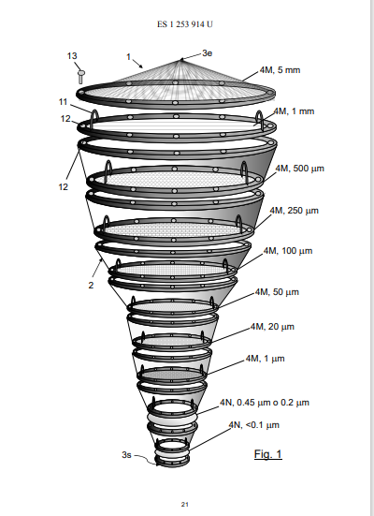
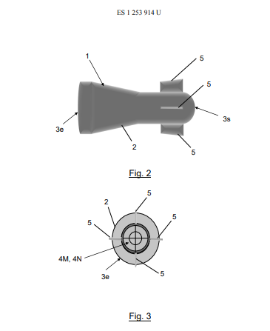

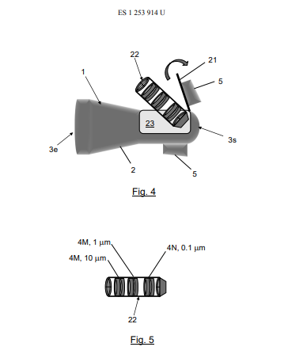
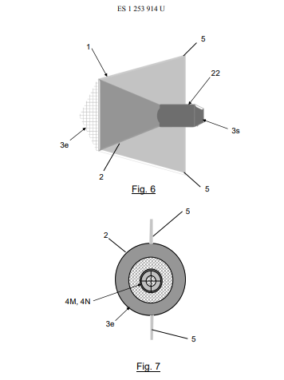
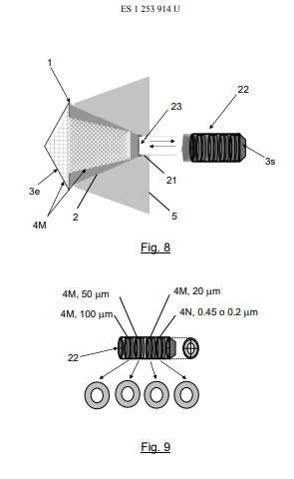
En la Planta Potabilizadora:
Nuestra propuesta es colocar en los pile tones de la planta potabilizadora nano filtros. Con el objeto de lograr filtrar los micro/nano plásticos del agua ya potabilizada, para mejorar la salud en la comunidad y comenzar un nuevo cambio en la sociedad y luego poder implementar en electrodomésticos (lavarropas), para poder cuidar el ecosistema y proteger la fauna marina de los nano/micro plásticos que generamos día a día.
Su funcionamiento es, ingresa en agua con presión de aire a los pile tones, y el liquido pasa por los filtros, quedando los plásticos atrapados en dichos filtros y pasando a otro paletón el agua ya filtrada, limpia y libre de nano/micro plásticos.
Demostración grafica:
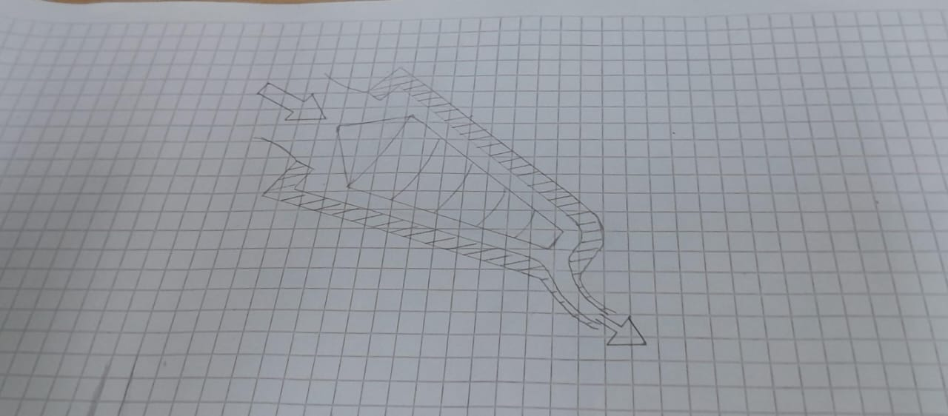
El agua ingresa por la izquierda y sale por la flecha derecha, como se dijo antes ya limpia y libre de plásticos.
Bibliografía :
file:///C:/Users/MAMACHA/Downloads/rsa.22.esp.2022.98-99.pdf
https://patents.google.com/patent/ES1253914U/es?q=(filtros+para+nanoplasticos)&oq=filtros+para+nanoplasticos

